《高级软件设计实践》实践任务书

一、课程基本信息
项目 | 内容
课程名称 | 高级软件设计实践
适用专业 | 软件工程
课程性质 | 实习实训课（综合性实训）
总学时/学分 | 4周（32学时）/ 2学分
前置课程 | 《软件需求工程》《软件设计与体系结构》
授课对象 | 软件工程专业本科三年级学生
教学形式 | 集中实训，个人独立完成项目
-–

二、实训目标
本课程是《软件需求工程》和《软件设计与体系结构》两门核心课程的实践延伸。课程以"AI赋能的全流程软件工程实践"为主线，在4周集中实训中，学生从10个真实业务领域的项目案例中自主选择一个，完整体验"需求获取→需求分析→需求规格说明→需求验证确认→架构选型→约束设计→AI代码生成（v1）→需求变更管理→代码变更维护→逆向校验→设计资产归档"的全流程闭环。
-–

三、实训总体安排
实训为期4周，分为两个阶段：
- 第一阶段（第1-2周）：AI赋能的需求工程实践——需求获取、需求分析、需求规格说明、需求验证与确认、需求基线创立。此阶段的提交物作为期中考核验收内容。
- 第二阶段（第3-4周）：AI赋能的软件设计与体系结构实践——架构选型、约束设计、AI代码生成（v1）、逆向校验、★需求变更管理→代码变更维护、子技能开发与设计资产归档。此阶段的提交物作为期末考核验收内容。

3.1 实训周历安排
周次 | 天数 | 阶段 | 实践内容 | 核心交付物
第1周 | 第1-2天 | 需求工程 | 课程导入与工具链环境配置；项目选择；阅读v1干系人原始陈述；Obsidian知识库搭建（Karpathy四层架构）；compile.js编译验证 | 环境验证清单；知识库目录结构
第1周 | 第3-4天 | 需求工程 | 涉众AI智能体设计（每涉众1个Agent，含对话界面）；需求获取（涉众与各自AI智能体对话）；需求记录存入知识库 | 涉众AI智能体配置；需求获取记录
第1周 | 第5天 | 需求工程 | 需求分析阶段：A2需求分析智能体检测质量问题（模糊/不一致/矛盾/冲突）；问题需求回退至对应涉众智能体重新获取 | 需求问题清单；回退记录
第2周 | 第6-7天 | 需求工程 | 通过分析后→A3建模智能体生成UML用例图/活动图；A4需求文档智能体生成SRS初稿；A5需求验证智能体交叉验证 | UML模型；SRS初稿；验证报告
第2周 | 第8-9天 | 需求工程 | CCB需求确认审批；A6需求基线智能体创立需求基线、生成溯源矩阵；n8n工作流1配置与联调；期中考核材料整理 | 正式SRS；基线文档；n8n工作流1；期中提交物
第2周 | 第10天 | 需求工程 | 第一阶段期中检查与讲评；项目进度核对与问题反馈；SRS终稿修订 | 期中考核评分；SRS终稿
第3周 | 第11-12天 | 软件设计 | 知识图谱构建（扫描→提取→关联）；五维度架构选型评估；产出四种工程产物（风格声明、模块划分、依赖拓扑、ADR-001） | 知识图谱节点清单；架构选型报告；四种工程产物
第3周 | 第13-14天 | 软件设计 | 三层约束设计（职责/接口/依赖）；OpenAPI YAML契约编写；约束提示词构造；AI驱动代码分层生成（v1版本）；/stats数据记录 | 约束设计文档；OpenAPI契约；v1项目源代码
第3周 | 第15天 | 软件设计 | 四种漂移检测；四维度质量校验；ADR-002至004归档 | 逆向校验报告；质量校验报告；ADR归档
第4周 | 第16-17天 | ★需求变更 | 需求变更场景设定（选取v2缺陷→CR）；变更需求获取（涉众智能体+CR文档）；变更需求分析（含基线比对→差异文档）；ADR-005撰写 | 变更影响分析报告；需求差异文档；ADR-005
第4周 | 第18天 | ★需求变更 | 约束/契约更新；AI驱动代码变更（v1→v2）；回归校验（变更后逆向比对+漂移再检测）；CCB变更审核；新基线创立+溯源矩阵 | v2项目源代码；变更回归校验报告；n8n工作流2；新基线文档
第4周 | 第19天 | 资产归档 | 子技能开发与封装（≥5个）；n8n自动化校验流水线设计；五层设计资产整理；复用指南撰写 | 子技能SKILL.md；设计资产包
第4周 | 第20天 | 综合 | 期末答辩PPT制作；全流程演示录制；期末答辩与验收；课程总结 | 期末综合文档；答辩PPT；演示视频
-–

四、需求工程总体架构：7类AI智能体协同
本课程实践中的需求工程由7类专用AI智能体协同完成。所有智能体产出的文档均存入Obsidian知识库，以时间戳+版本号进行管理。不同的需求基线对应不同版本的知识库目录。

4.1 智能体架构一览
编号 | 智能体 | 职责 | 知识库写入内容
A1 | 涉众AI智能体（每涉众1个） | 与特定涉众进行对话，获取需求 | 涉众原始需求记录、对话记录
A2 | 需求分析智能体 | 分析需求质量，检测模糊/不一致/矛盾/冲突/不准确/不可行 | 问题清单、不符合要求需求列表
A3 | 建模智能体 | 生成UML用例图、活动图、时序图 | PlantUML代码
A4 | 需求文档智能体 | 生成需求规格说明（SRS）初稿 | SRS草稿
A5 | 需求验证智能体 | 对照历史需求、对话记录、项目文档验证SRS | 验证报告
A6 | 需求基线智能体 | 创立需求基线、生成溯源矩阵、需求差异比对 | 正式SRS、基线版本、溯源矩阵、差异文档
— | CCB（变更控制委员会） | 需求确认审批（人工角色） | 审批决策记录

4.2 涉众AI智能体设计原则
每个涉众角色拥有独立的AI智能体：
- 角色定制：根据涉众的业务背景、关注点和沟通风格设定Agent的Role/Goal/Backstory
- 对话界面：每个涉众AI智能体配有独立的对话界面（Web页面），涉众通过该界面与智能体交互
- 知识库直连：涉众AI智能体获得的需求直接保存到知识库 raw/notes/ 目录，文件名格式：{涉众角色}-{时间戳}-需求记录.md
- 上下文保持：智能体维护与该涉众的历史对话上下文，确保后续沟通的连贯性
-–

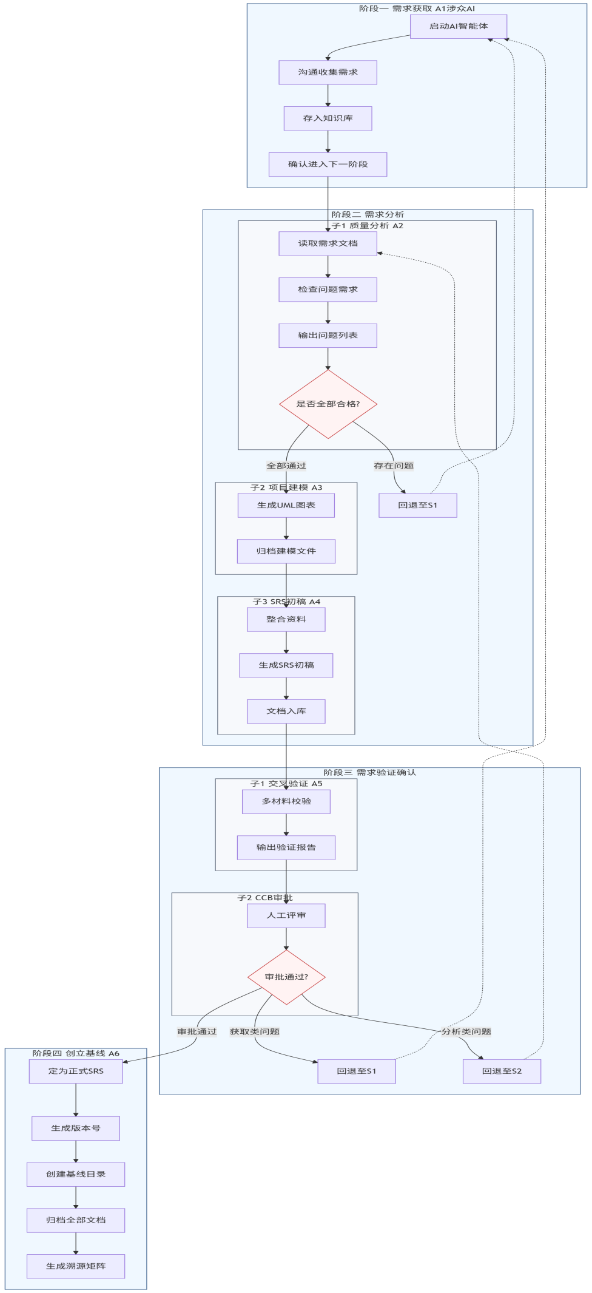

五、需求开发

5.1 流程总览
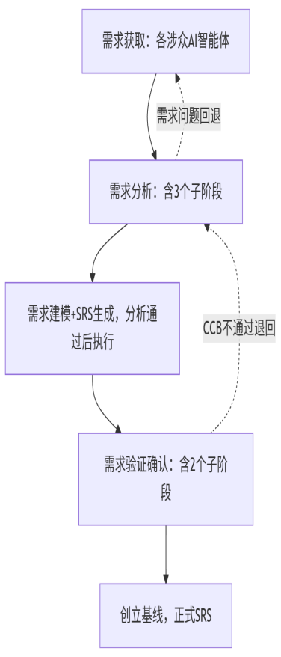

5.2 阶段一：需求获取
执行者：各涉众AI智能体（A1）
- 为每个涉众角色启动对应的涉众AI智能体
- 涉众通过对话界面与自己的AI智能体进行需求沟通
- 涉众AI智能体将沟通获得的需求保存至知识库 raw/notes/{涉众角色}-{时间戳}-需求记录.md
- 所有涉众的需求获取完成后，点击「确认」按钮进入需求分析阶段
关键约束：
- 每个涉众AI智能体仅与自己的涉众对话，不跨涉众获取需求
- 知识库文档必须包含时间戳（精确到分钟）

5.3 阶段二：需求分析（三个子阶段）

子阶段1：需求质量分析（A2：需求分析智能体）
- 读取知识库中所有涉众AI智能体获得的需求文档
- 对需求进行逐条检查：模糊、不一致、矛盾、冲突、不准确、不可行
- 将问题需求列表保存至知识库
判断分支：
- 如果存在不符合要求的需求：流程跳转回需求获取阶段，系统提示哪些涉众需重新获取需求、哪些需求不符合要求及原因，将不符合要求的需求直接放入对应涉众AI智能体
- 如果所有需求通过分析：进入子阶段2

子阶段2：项目建模（A3：建模智能体）
- 基于通过分析的需求清单，生成UML用例图（PlantUML代码）
- 针对核心用例生成活动图或时序图
- 建模产物保存至知识库 wiki/summaries/ 目录

子阶段3：需求规格说明初稿生成（A4：需求文档智能体）
- 整合需求清单和UML建模产物
- 按照IEEE 830标准生成软件需求规格说明（SRS）初稿
- SRS初稿保存至知识库

5.4 阶段三：需求验证确认（两个子阶段）

子阶段1：需求验证（A5：需求验证智能体）
交叉验证以下材料：历史需求 + 对话记录 + 项目文档 + SRS初稿。生成验证报告。

子阶段2：需求确认（CCB，人工角色）
- 确认通过 → 进入基线创立阶段
- 不通过（获取类问题） → 退回需求获取阶段，指定需重新获取的涉众
- 不通过（分析类问题） → 退回需求分析阶段，指定需重新分析的需求条目

5.5 阶段四：创立需求基线（A6：需求基线智能体）
- 将确认通过的需求规格说明初稿定为正式SRS
- 创建需求基线版本号（格式：BL-YYYYMMDD-NN）
- 在知识库中创建基线版本目录：wiki/baselines/{版本号}/
- 将正式SRS、需求清单、UML模型等基线化文档复制到基线目录
- 生成需求溯源矩阵
-–

六、软件设计与实现流程
本实训严格遵循六步工作流方法论。实训的每一个环节均对应特定配套工程规范文档，形成理论—规范—实践三位一体的学习闭环。学生在实训中遇到方法论问题时，遇到产物编写细节问题时，可查阅配套工程规范文档中的模板和填写示例。
第一步：架构选型。 在拿到经过评审确认的需求规格说明书（SRS）之后，第一步不是急于开始编码，而是做出系统最根本的结构决策——选择什么架构风格。这一步的输入是 SRS 中描述的功能复杂度、并发需求、可扩展性要求、团队规模和运维约束；输出是架构决策记录 ADR-001 和架构风格声明 ASD。ADR-001 回答了"为什么选择这个架构风格"——包括考察了哪些备选方案、各自在五维度评估框架下的得分、最终选择的理由。ASD 则将选型结论转化为可执行的架构约束——系统采用分层架构，层级依赖方向为 Controller→Service→Repository 单向向下，禁止反向穿透。
第二步：工程产物定义。 架构风格确定之后，需要将抽象的风格声明转化为具体的模块结构和依赖规则。这一步产生三种工程产物：模块划分方案（MDS）将系统拆分为若干个职责单一的模块——例如快递柜系统的用户模块、订单模块、格口管理模块、支付模块、通知模块；模块依赖拓扑（DTS）以有向边的形式精确枚举模块之间的合法依赖关系；架构决策记录（ADR-002 至 ADR-004）则记录了模块拆分过程中的关键决策——例如"为什么将格口状态管理独立为一个模块而非合并到订单模块中"。此外，还建立了工程产物质量保障的四维度框架——完备性、正确性、一致性、有效性——并提供了五组可直接使用的 Reasonix 质量校验提示词。
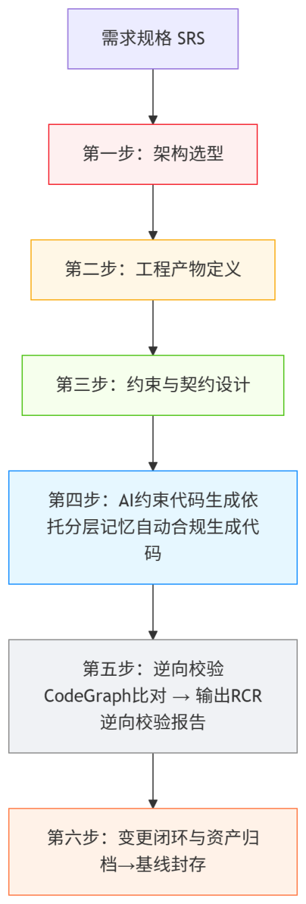
第三步：约束设计与接口契约。 有了模块边界和依赖拓扑之后，下一步是将设计意图转化为 AI 可以精确执行的结构化指令。引入三层约束设计（TLCD）体系：架构层约束（C-ARCH）声明全局规则——"Controller 禁止直接操作数据库""所有模块间的异步通信必须通过消息队列而非 HTTP 直调"；模块层约束（C-MOD）为每一个模块定义职责边界和依赖白名单——"OrderService 的职责是管理订单生命周期，禁止直接操作 locker 表"；代码层约束（C-CODE）规定编码细节——"所有日期字段使用 ISO 8601 格式""所有金额使用 BigDecimal"。聚焦于接口契约（OAS）：如何使用 OpenAPI 3.0.3 标准编写精确的 YAML 契约文件，包括路径定义、参数类型、必填约束、响应结构、错误码规范——使得 AI 可以直接基于契约生成完全合规的 Controller 代码和 DTO 结构体。
第四步：AI 代码生成。 这是整个工作流中 AI 参与度最高的步骤。在 Reasonix 会话中，架构师将知识图谱（项目记忆）、接口契约（契约记忆）、三层约束提示词（规则记忆）和已有的代码图谱（实现记忆）分层注入 AI 的上下文，然后驱动 AI 按照约束生成代码。详细介绍的记忆管理机制在这一步发挥关键作用——分层聚合约束使得 AI 在生成代码时既能感知全局架构规则，又不会被过量的上下文淹没。还讨论了如何通过 Reasonix 会话界面实时显示的缓存命中率数据来量化提示词的质量——统一约束措辞之后，快递柜实训案例中缓存命中率从百分之六十二提升到百分之七十六。
第五步：逆向校验。 AI 生成了代码之后，必须验证代码是否真正遵守了当初的设计约束。CodeGraph——一个基于 tree-sitter 的静态代码分析工具——在这一步登场。它解析生成的源代码，提取实际的模块结构、依赖关系和接口形态，构建"逆向图谱"（实际代码的样子），然后与"正向图谱"（MDS + DTS + OAS 定义的设计意图）进行自动化比对。比对的结果是 RCR 逆向校验报告——它精确标定每一条违反设计约束的代码位置及其严重等级。六级校验维度——架构、模块、拓扑、契约、代码工程、需求溯源——确保漂移无处遁形。
第六步：需求变更与设计资产归档。 在实际项目中，需求变更是常态而非例外。以快递柜系统为例，展示一个小规模项目如何走通从需求变更到代码变更再到回归校验的完整闭环：CR（变更需求文档）→ CIA（变更影响分析报告）→ 契约与约束更新 → AI 驱动代码变更（v1→v2）→ CRR（变更回归校验报告）→ ADR-005（变更决策记录）→ 新基线创立与 RTM 更新。将同样的流程放大到进销存系统的大规模场景——变更在六业务域之间的跨域传播、CIA 的九维影响评估、多团队协作下的共享记忆机制。将前文的手动校验提示词和变更管理流程封装为可复用的 Reasonix 子技能（SKILL.md）。将积累的全部设计资产——代码、接口契约、知识图谱、子技能、提示词模板——打包为可复用的资产包，使其可以在未来的项目中直接迁移。

步骤 | 工作流阶段 | 实训天数 | 核心产物 | 配套工程规范
① | 架构选型 | 第11-12天 | ADR-001（架构选型决策） | ADR 规范
② | 工程产物定义 | 第11-12天 | ASD + MDS + DTS | ASD / MDS+DTS 规范
③ | 约束设计与接口契约 | 第13-14天 | TLCD 三层约束 + OAS 契约 | TLCD / OAS 规范
④ | AI 代码生成 | 第13-14天 | v1 项目源代码 | —
⑤ | 逆向校验 | 第15天 | RCR 逆向校验报告 | RCR 规范
⑥ | 需求变更→代码变更→归档 | 第16-20天 | CR→CIA→CRR 闭环 + 设计资产包 | CR / CIA / CRR / RTM 规范

六步工作流之间存在反馈回路，而非严格的线性瀑布流程。第⑤步逆向校验中发现的漂移问题可能需要回溯到第③步修正约束设计或第④步重新生成代码。第⑥步的需求变更本质上是对整个工作流的再次触发——从变更需求出发，重新经历约束更新、代码生成、逆向校验的完整循环。在大型系统（进销存）场景中，多个业务域的变更管理可能并行执行，各域在独立会话中完成各自的约束更新和代码变更，最终在集成阶段统一进行全局逆向校验。

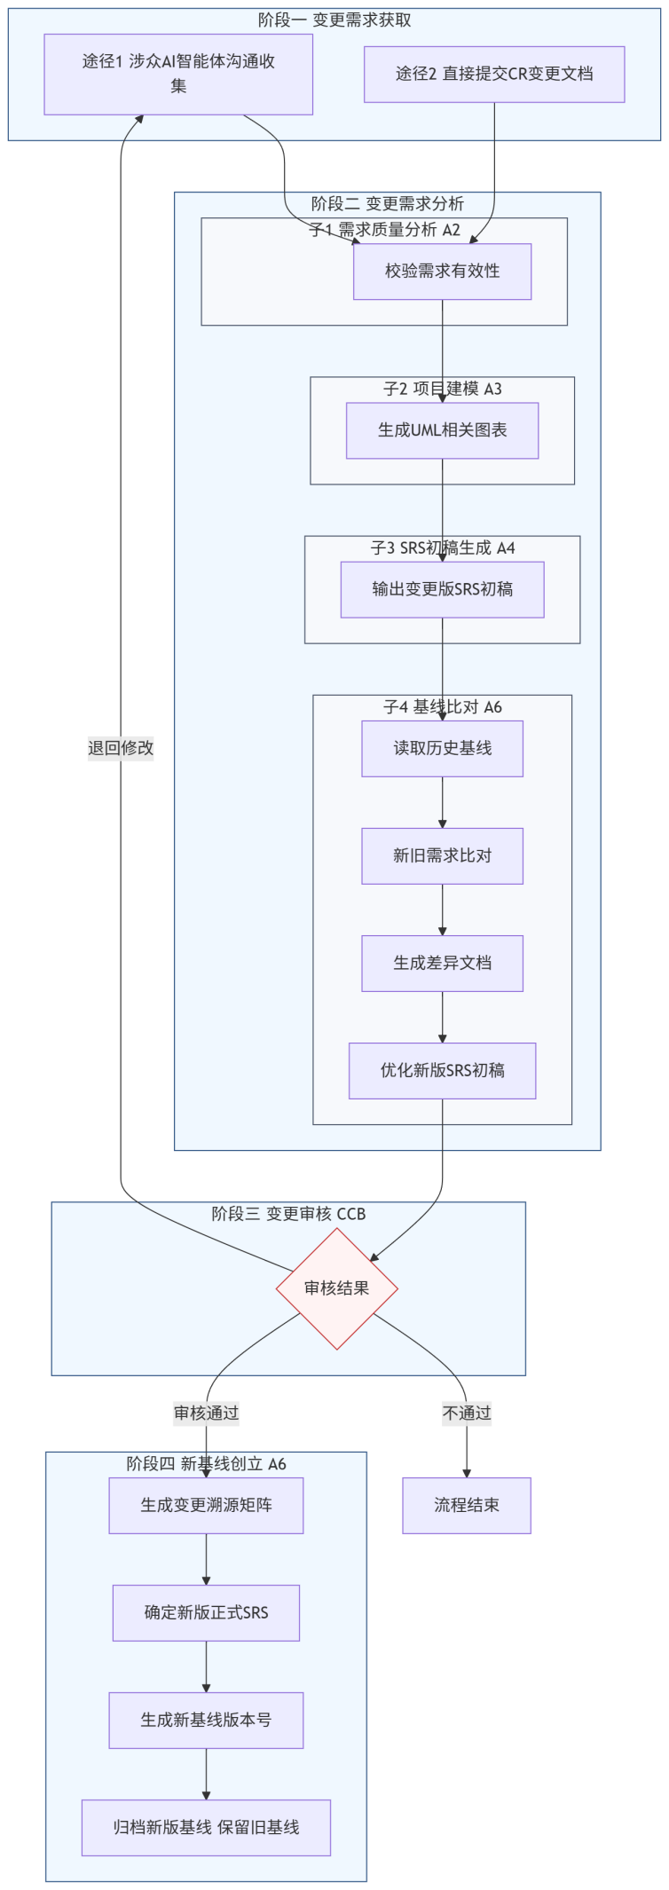
七、需求变更管理

7.1 流程总览

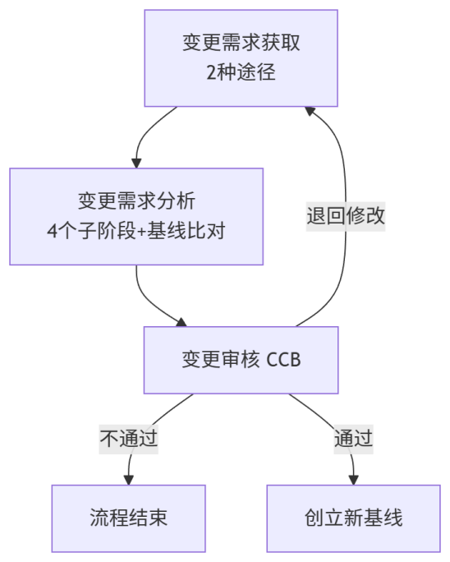

7.2 阶段一：变更需求获取（两种途径）
- 涉众AI智能体与涉众沟通获得：同工作流1的获取阶段
- 变更需求文档（CR）：由需求提出方直接提交变更需求文档

7.3 阶段二：变更需求分析（四个子阶段）
前三个子阶段与工作流1相同（A2→A3→A4），新增第四个子阶段：
子阶段4 — 基线比对与差异文档生成（A6：需求基线智能体）：
- 读取上一个需求基线的完整内容
- 与变更后的需求规格说明初稿进行比对
- 生成需求差异文档（标注：新增需求、修改需求、删除需求、未变更需求）
- A4基于差异分析生成新的需求规格说明初稿

7.4 阶段三：变更审核（CCB）
审核结果 | 后续动作
不通过 | 流程结束，所有变更请求关闭
退回修改 | 返回变更需求获取阶段，重新与涉众沟通或修订CR文档
审核通过 | 进入新基线创立阶段

7.5 阶段四：新基线创立（A6：需求基线智能体）
- 生成需求溯源矩阵（变更前→变更后的需求条目映射关系）
- 将变更后通过审核的SRS初稿定为新的需求基线
- 创建新基线版本号（继承旧基线编号体系）
- 旧基线文档作为历史版本保留（不删除、不覆盖）
-–

八、知识库版本管理约束

8.1 时间戳约束
- 所有智能体写入知识库的文档必须在文件名中包含时间戳
- 时间戳格式：YYYYMMDD-HHMM（精确到分钟）
- 示例：库管员-20260609-1430-需求记录.md

8.2 版本号约束
- 每一条需求条目分配唯一需求ID（格式：REQ-{模块缩写}-{序号}）
- 需求条目变更时，版本号递增
- 被废弃的需求条目保留在历史版本中，标记状态为「已废弃」

8.3 基线版本约束
- 不同需求基线对应知识库中不同版本的文档目录
- 基线版本目录结构：
wiki/baselines/
├── BL-20260609-01/ # 第一个基线
│ ├── SRS-正式版.md
│ ├── 需求清单.md
│ ├── UML模型/
│ └── 溯源矩阵.md
├── BL-20260616-02/ # 第二个基线（第一次变更后）
│ ├── SRS-正式版.md
│ ├── 需求差异-BL01-BL02.md
│ └── 溯源矩阵.md

8.4 智能体版本约束
- 所有智能体在读取知识库文档时，必须指定基线版本
- 默认读取最新基线版本的文档
- 在变更场景下，需同时加载当前基线和上一基线的文档进行比对
- 需求基线智能体（A6）负责维护基线版本的元数据索引
-–

九、阶段提交物要求

9.1 期中考核提交物（第一阶段：需求工程，第1-2周）
序号 | 提交物（文件名） | 说明
1 | 知识库文件 | Obsidian项目专属知识库完整压缩包（Karpathy四层架构），含compile.js编译脚本
2 | 涉众AI智能体配置 | 每个涉众1份CrewAI Agent定义文件（Role/Goal/Backstory）
3 | 需求获取文档 | 各涉众需求记录、对话记录
4 | 需求分析产物 | 需求问题清单（含回退记录）、需求分类清单
5 | UML建模产物 | 用例图、核心活动图PlantUML代码
6 | SRS文档 | 软件需求规格说明书
7 | 需求验证报告 | A5验证智能体生成的验证报告
8 | 需求基线文档 | A6基线智能体生成的正式SRS + 溯源矩阵
9 | n8n工作流1 | n8n工作流1导出文件（需求开发全流程）
10 | 缺陷分析报告 | 对v2缺陷示例的识别、分析与澄清方案（≥5个）

9.2 期末考核提交物（第二阶段：软件设计与体系结构，第3-4周）
序号 | 提交物（文件名） | 说明
1 | 工程产物包 | 风格声明、模块划分方案、依赖拓扑、ADR（≥5篇，含ADR-001架构选型、ADR-005需求变更决策）
2 | 约束设计与契约 | 三层约束文档、OpenAPI YAML契约（v1版本 + 变更后版本）、约束提示词
3 | 项目源代码 | v1版本 + 需求变更后v2版本（含diff对比）
4 | 逆向校验报告 | v1版本校验报告 + v2版本变更回归校验报告（含变更前后图谱对比）
5 | ★需求变更管理 | CR文档 → 变更影响分析报告 → 约束/契约更新 → ADR-005 → n8n工作流2 → 变更回归校验报告
6 | 子技能文件 | 通用子技能SKILL.md（≥5个：完备性/正确性/一致性/有效性校验 + 变更影响分析子技能）
7 | 设计资产包 | 五层结构（代码→接口契约→知识图谱→子技能→提示词模板），含复用指南
8 | 综合文档 | 含规范封面的综合文档，含≥2000字的批判性反思报告（须包含对软件开发全环节的反思）
9 | 演示视频 | 5分钟内，须展示"需求开发→软件设计→代码实现"、"需求变更→代码变更"环节
-–

十、评分标准
课程总成绩 = 平时表现（20%）+ 期中考核（40%）+ 期末考核（40%）

10.1 平时表现（20%）
等级 | 评分标准
优秀（90-100） | 全勤，主动参与，工具操作熟练，每日任务按计划推进
良好（80-89） | 缺勤≤1天，课堂参与较活跃，按时完成阶段任务
中等（70-79） | 缺勤≤2天，任务基本按时完成
合格（60-69） | 缺勤≤3天，任务少量延误
不合格（<60） | 缺勤>3天，任务大量延误或缺失

10.2 期中考核（40%）
等级 | 评分标准
优秀（90-100） | SRS≥15000字，知识库编译正常，涉众AI智能体设计合理（≥4个），n8n工作流1一键触发，缺陷分析≥5个，需求基线创立规范
良好（80-89） | SRS较完整，核心模块齐全，工作流1可触发，缺陷分析≥3个
中等（70-79） | SRS基本完整，工作流1有少量问题，缺陷分析≥2个
合格（60-69） | SRS有缺失但核心功能已描述
不合格（<60） | SRS严重缺失，知识库无法编译，工作流1无法触发

10.3 期末考核（40%）
等级 | 评分标准
优秀（90-100） | 工程产物完整高质量；代码通过校验（漂移≤2处）；★需求变更闭环完整（CR→影响分析→契约更新→代码变更→回归校验→ADR-005→新基线）；子技能规范可复用；反思深刻
良好（80-89） | 工程产物完整；★需求变更闭环基本完整；反思结构完整
中等（70-79） | 工程产物基本完整；★需求变更闭环有缺项（如缺ADR-005或回归校验不完整）
合格（60-69） | 工程产物有缺失；★需求变更过程有重大缺漏；核心代码基本正确
不合格（<60） | 工程产物严重不完整；★缺失需求变更管理环节；代码无法编译
-–

十一、课程目标达成度计算
课程总成绩由平时表现（A）、期中考核（B）、期末考核（C）三部分组成，分别占总成绩的20%、40%、40%。各考核方式的期望满分值为：A0=90，B0=85，C0=85。
课程目标 | 考核方式 | 权重 | 目标值 | 分目标达成度计算
CO1（问题分析） | 平时表现/期中考核/期末考核 | W11=0.15/W12=0.60/W13=0.25 | A0=90/B0=85/C0=85 | A1/A0×W11+B1/B0×W12+C1/C0×W13
CO2（设计/开发） | 平时表现/期中考核/期末考核 | W21=0.10/W22=0.20/W23=0.70 | A0=90/B0=85/C0=85 | A2/A0×W21+B2/B0×W22+C2/C0×W23
CO3（现代工具） | 平时表现/期中考核/期末考核 | W31=0.15/W32=0.35/W33=0.50 | A0=90/B0=85/C0=85 | A3/A0×W31+B3/B0×W32+C3/C0×W33
CO4（个人和团队） | 平时表现/期末考核 | W41=0.70/W42=0.30 | A0=90/C0=85 | A4/A0×W41+C4/C0×W42
CO5（项目管理） | 平时表现/期中考核/期末考核 | W51=0.20/W52=0.30/W53=0.50 | A0=90/B0=85/C0=85 | A5/A0×W51+B5/B0×W52+C5/C0×W53
各分目标达成度及总达成度≥0.60视为"达成"。
-–
\*\*说明\*\*：本任务书配套的10个项目需求从涉众对话平台获得，学生通过复制拷贝到自己的涉众智能体对话页面中，模拟涉众智能体与涉众的对话，平台地址https://210.34.148.101:5000。本任务书内容聚焦需求工程和软件设计的完整工作流方法论。

